THÈME 2 : Comment se crée et se répartit la richesse ?
II.3 La dynamique de la répartition des revenus
- les revenus primaires
- le partage de la Valeur Ajoutée
- les revenus de transfert, le revenu disponible

La valeur ajoutée fait l’objet d’un partage entre différents agents économiques.
Ce partage connaît des évolutions importantes sur le long terme
Le partage de la richesse créée est un enjeu économique et social

Le Partage de la Valeur Ajoutée
Valérie MICHEL Maamar KHALED

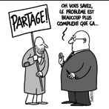

Dossier Professeur
Questions clés

- Quels sont les agents économiques du partage de la VA ?
- Quelle est leur part respective dans le partage de la VA ?
- Comment le partage de la VA a-t-il évolué au cours du temps ?
- Ce partage a-t-il des enjeux ?
- Quels sont alors les leviers d’action ?

1. Quels sont les agents économiques du partage de la Valeur Ajoutée?

Document 1

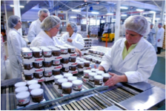

1. Repérez les agents économiques du document 1

Les agents économiques sont : les salariés, l’entreprise et l’Etat

2. Quels sont les types de revenus que perçoivent ces agents?

Pour les salariés : les salaires - Pour l’entreprise : l’EBE - Pour l’Etat : les impôts

2. Quelle est la part respective des agents économiques dans le partage de la V A?

Document 2

A partir de la vidéo « Le Partage de la VA » ,http://www.youtube.com/watch?v=c6usYSD-lZo,
Complétez le schéma suivant :

Valeur Ajoutée

Entreprise (EBE)
Salariés
Etat (Impôts)

67%

4%

29%

Impôts (IS)
Salaires

Cotisations sociales
Dividendes, Intérêts

Epargne 15% autofinancement

3. Comment le partage de la V A a-t-il évolué au cours du temps ?

Document 3
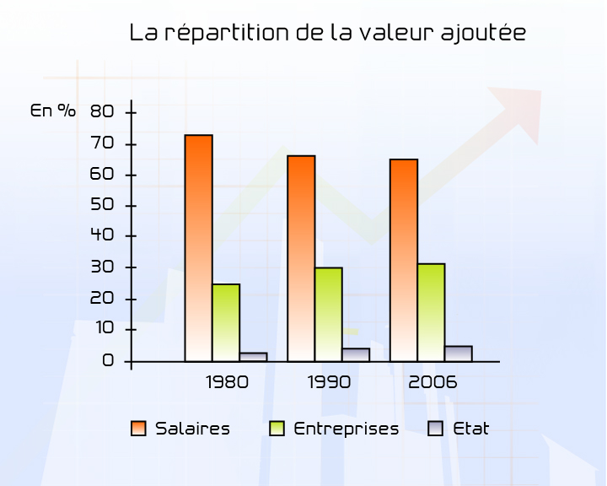
A l’aide du graphique ci-dessus, présentez l’évolution du partage de la VA

Pour la part des salaires : sur la période 1980-2006 : la tendance est à la baisse (72% à 66%)
Pour la part des revenus des entreprises : la tendance est à la hausse (22% à 30%)
Concernant la part de l’Etat : légère hausse
A partir de 1973 :
la part des profits des entreprises avait baissé : en raison du choc pétrolier et du quadruplement du prix du baril de pétrole (3$ à 11,65$) coût des matières premières coût de revient et donc toute chose égale par ailleurs, les profits
la part des salaires avait augmenté : car si choc pétrolier coût de revient élevé inflation salaire par le phénomène d’indexation salariale (spirale inflationniste)
A partir de 1983 :
La tendance s’inverse, à savoir la part des profits augmente et la part des salaires baisse, en raison de
- désindexationdes salaires mise en œuvre par J. DELORS en 1983 (mettre fin à la spirale inflationniste)
- lutte contre inflation pour améliorer le solde de la balance commerciale
- pour relancer les investissements des entreprises (part des profits augmente)
Depuis 1990 :Le partage est stabilisé

Document 4
A partir du site www.insee.fr, présenter l’évolution du partage de la VA depuis 2006
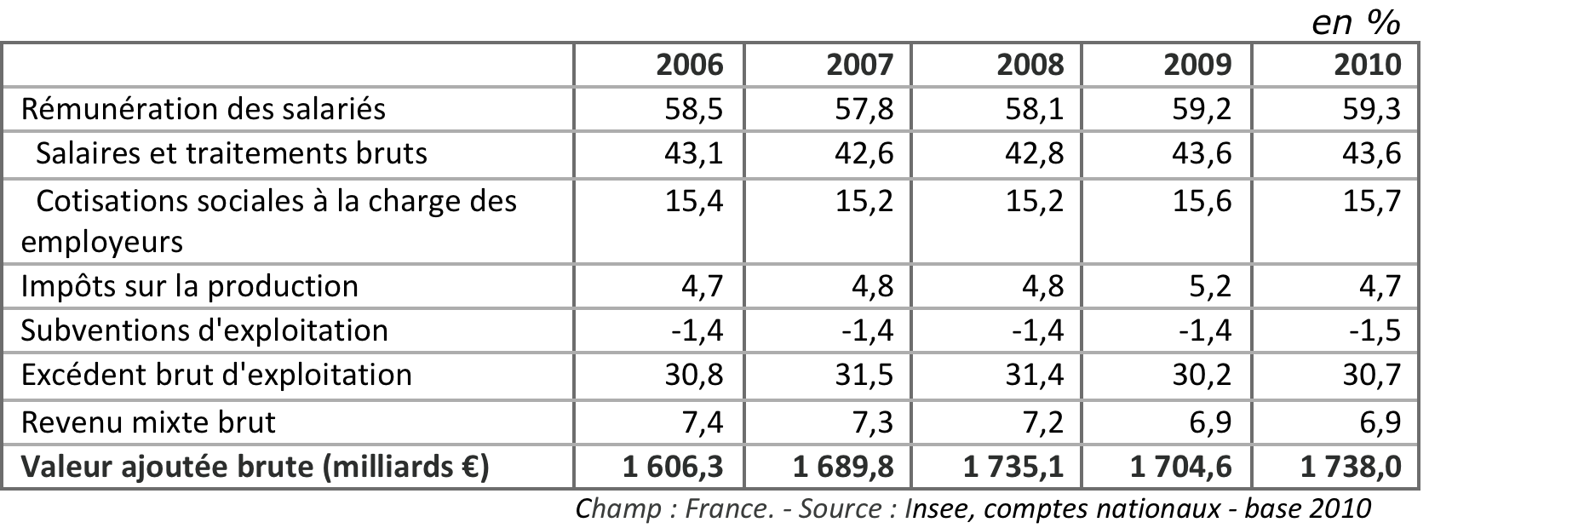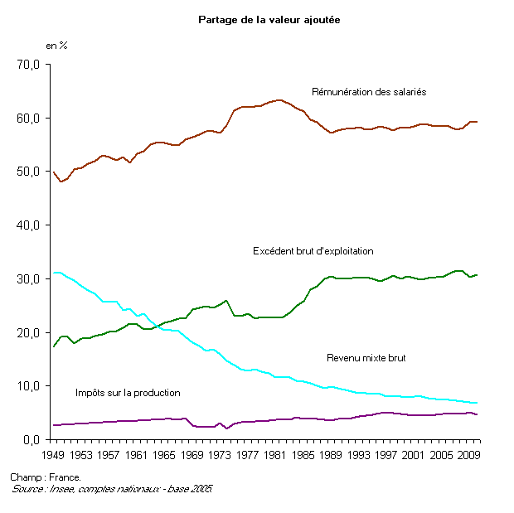

Les 3 indicateurs connaissent une répartition stable :
Rémunération des salariés ≈ 59%, Etat ≈ 5%, Entreprises ≈ 30%
Remarque la part des revenus mixtes ≈ 6%
4. Quels sont les enjeux du partage de la V A?

Document 5

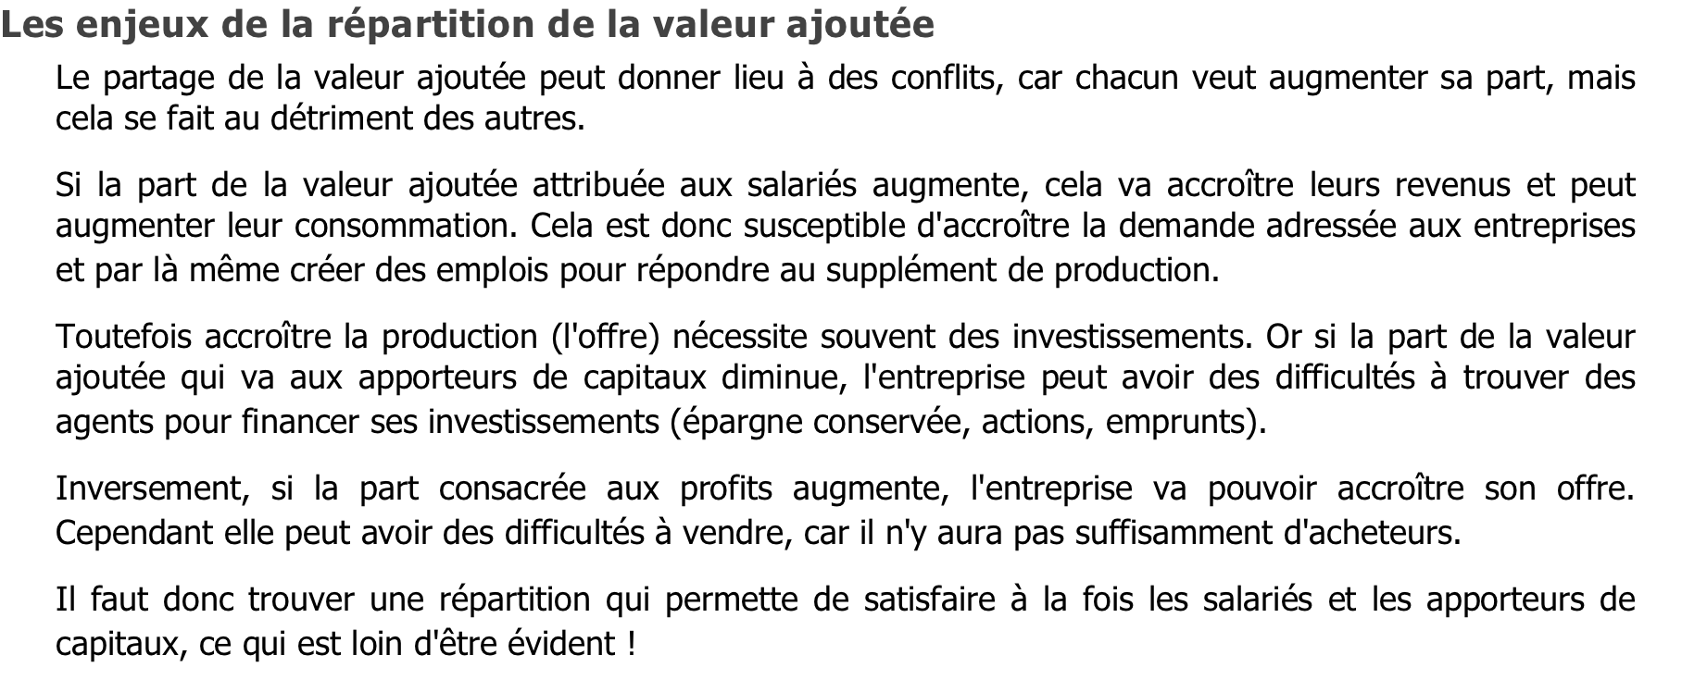http://gouvernet.com/public/premiere/entreprises_et_organisations/partage_richesse/partage%20richesse%20web/co/cours%20partage%20richesses_5.html

Repérez dans le texte les enjeux de la répartition de la Valeur Ajoutée

•Le partage se fait essentiellement entre le profit et les salaires et l’on imagine bien que ce n’est pas un jeu gagnant/gagnant mais il se fait forcément au détriment de l’un des 2 agents économiques.
•Si la part des salaires les revenus des salariés le pouvoir d’achat (toute chose égale par ailleurs) la consommation les entreprises vont produire plus pour répondre à cette hausse de la consommation PIB donc Croissance
• Pour augmenter la production, les entreprises doivent investir OR si la part des salaires a la part des profits a baissé nécessité pour les entreprises à trouver des moyens de financement externes
•par contre, si la part des profits la part des salaires la capacité à consommer et donc l’offre des entreprises risque de ne pas voir de débouchés
•Il est donc prévisible que chaque agent économique utilisera des leviers d’action dans ce partage

Document 6
A partir de la vidéo www.dailymotion.com/video/ x8g5c2_le-partage-des-profits-chez-auchan_news
Quelles sont les conséquences du partage de la VA sur la vie sociale de l’entreprise.

Un meilleur partage de la VA par la participation et l’intéressement des salariés aux résultats de l’entreprise, permet d’instaurer la paix sociale dans l’entreprise ainsi que la motivation des salariés

5. Quels sont les leviers d’action?

Document 7
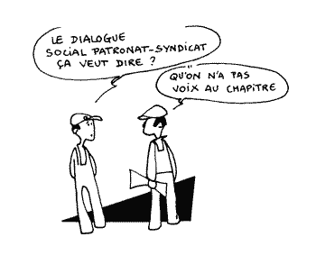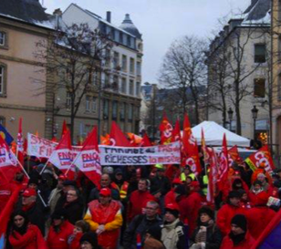

A partir des illustrations du document 7, repérer les leviers d’action des salariés pour revendiquer un meilleur partage

Les leviers d’actions des salariés passent par le dialogue social entre les syndicats et le patronat. En cas d’échec des négociations des mouvements de grèves peuvent se déclencher.

Document 8

www.dailymotion.com/video/xi9xf0_laurenceparisot_news ?start=6#from=embed.

A partir de la vidéo, relevez le point de vue exposé par la présidente du MEDEF dans le partage
de la VA

Le partage n’est pas inégalitaire, les profits des entreprises ne sont pas trop élevés et elle prône pour une modération salariale. Pour elle, les profits servent à l’autofinancement de l’entreprise : financement de l’investissement, de la recherche développement et de l’innovation.

Document 9

A partir http://lexpansion.lexpress.fr/economie/trop-de-profits-pasassez-de-salaires_241229.htlm

1. Quel est le rôle de l’Etat dans le partage de la VA ?

Le rôle de l’Etat est surtout de favoriser la croissance économique et de maintenir l’emploi

2. Comment peut-il intervenir dans le partage ?

Les moyens d’action de l’Etat peuvent être doubles :
- l’augmentation du salaire minimum (coup de pouce au SMIC)
- et/où la diminution du coût du travaille par la baisse des charges sociales afin de stimuler la compétitivité et relancer l’emploi et donc la croissance.

Les élèves penseront à profit sans doute, le rôle du professeur sera alors d’apporter un complément notionnel concernant le revenu lié à l’exploitation, et il faudra sans doute se rapprocher du cours de Sciences de gestion
- soit le professeur ne dispose pas d’une salle informatique, il fera donc la recherche à l’aide du poste Informatique, - soit l’élève dispose d’un poste informatique, et la recherche peut donc être réalisée sur le site

